**Консультация**

**для родителей**

**«Формирование нравственных ценностей у дошкольников через**

**мультипликацию»**

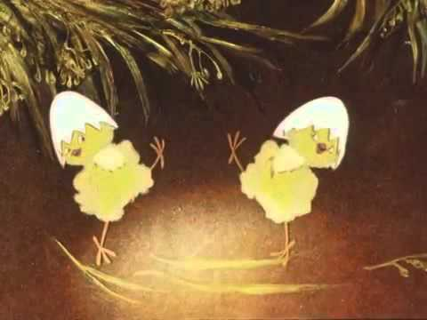

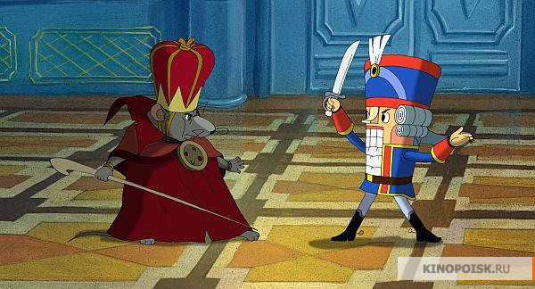

В настоящее время в нашу жизнь стремительно ворвалась западная культура: музыка, фильмы, книги, мультипликация, игрушки, -все это оказывает большое влияние на восприимчивую детскую психику. Настораживает то, что под массивным воздействием западной культуры наши дети растут и формируются на чуждых, для нашей самобытности,

ценностях. Великая же культура русского народа, которая складывалась тысячелетиями и просто богата своими обычаями, традициями и обрядами, уникальным фольклором, шедеврами русской классической музыки стала забываться, отходить на второй план. Многое из жизни наших предков уже утрачено. Современный мир постепенно деформирует нравственность, чувства патриотизма, любовь к Родине в российском обществе. Именно

поэтому родная культура, как и отец, и мать должна стать неотъемлемой частью души ребенка, началом, порождающим личность гражданина и патриота. Во многом этому помогает классическая музыка.

Чтобы открыть перед ребёнком дверь в мир классической музыки, надо развивать у него способность образного восприятия и эмоциональной отзывчивости. Иначе музыка не выполнит своей воспитательной функции.

Как же нам развить у ребёнка эти способности? Во многом на помощь приходят информационно-коммуникативные технологии. Мультимедийные презентации, включающие в себе анимацию, аудио -и видеофрагменты, представление демонстрационных материалов позволяют развивать все виды восприятия у детей: зрительное, слуховое, чувственное и задействовать все виды памяти: зрительную, слуховую, образную, ассоциативную и др.

Психологические особенности дошкольников таковы, что именно наглядность и игра, в этом возрасте, помогают детям развивать интерес к музыке. Детям необходимо творить и переживать, чтобы понимать. Чем раньше ребенок приобщится к классической музыке, тем больше у него шансов понять, принять и полюбить её по-настоящему. Пока дети маленькие, они слушают музыку «фоном», получается ненавязчивое и органичное «вхождение» в музыкальную культуру. Дети постарше уже имеют «право выбора» и чаще просят послушать детские песенки и сказки, чем классическую музыку. Как продолжить формирование

музыкального вкуса? Один из действенных вариантов – это классическая музыка в мультипликации. Мультфильм – любимый жанр всех детей, понятный и завораживающий. Классическая музыка звучит во многих мультфильмах, и порою, мы даже не догадываемся, что это классика.

Чаще всего музыка служит вспомогательным фоном к основному сюжету. Но есть мультфильмы, в которых классическая музыка является главным действующим лицом, именно из её звучания и складывается сюжет. Например, мультфильм на музыку М.П.Мусоргского «Картинки с выставки». Это фантазия на музыку двух пьес композитора «Избушка на курьих ножках» и «Балет невылупившихся птенцов». Ожившие выставочные

картины переносят нас в сказочный лес, где живет Баба Яга в избушке на курьих ножках. Захватывающий драматургический сюжет о заблудившейся девочке держит в напряжении почти весь фильм. Напряжение спадает, когда девочка возвращается домой и видит танец невылупившихся цыплят. Режиссёр Инесса Ковалевская, 1984 год.

Мультипликация для детей –необходимость. Ребенку нужно погружаться в сказку, лучше -в музыкальную. Так в сочетании сказки, драмы, художественной реализации и музыки дети постигают мир, сопереживают происходящему и творчески развиваются.

В 1993 году в прокат вышел ещё один мультфильм режиссёра Инессы Ковалевской «Гномы и Горный король», в котором использована музыка Э.Грига «Утро», «Шествие гномов» и «В пещере Горного короля».

Работа по развитию нравственного начала в детях сложна, многогранна и никогда не кончается. И классическая музыка является самым чудодейственным, самым тонким средством привлечения к добру, красоте, человечности, и полностью направлена на то, чтобы наши дети выросли добрыми и умными, хорошими гражданами родной страны.

**Перечень мультфильмов для просмотра с детьми от 1 года:**

-Серия мультфильмов «Классическая музыка для самых маленьких»:

-«Утро»на музыку Э.Грига,

-«Март» А. Вивильди «Времена года».

-«У камелька»П.Чайковского из цикла «Времена года».

-«Детский альбом» на музыку П.И.Чайковского «Детский альбом».

Мультфильм состоит из 14 короткометражек. Режиссёр И.Ковалевская.

-«Малыш и классическая музыка»

-музыкальное шоу от компании НВО, в котором использована музыка Чайковского, Баха, Штрауса, Дебюсси, Шумана, Грига и др.

Здесь дети знакомятся с музыкальными инструментами симфонического оркестра, с жанром вокальной и инструментальной музыки.

-«Прогулка» на музыку С.Прокофьева. Двое детей гуляют на летнем лугу и наблюдают за окружающим миром, тут и игра светлячков, и летний дождь, и труженики-муравьи. Очень светлый, нежный, красочный мультик, как и сама музыка. Режиссёр И. Ковалевская.

-«Танцы кукол»на музыку Д.Шостаковича, где заболевшую девочку пришли развлечь разные игрушки. Там и балетные статуэтки, и матрёшки, и общий хоровод в конце. Режиссёр И. Ковалевская.

-«Времена года»на музыку П.Чайковского «Времена года» режиссёра

Ю.Норштейна. Интересные декорации –зимние деревья из кружев, лошадки

напоминают дымковские игрушки.

-«Жар-птица»1978 года режиссёра А.Оршанского, в котором использована музыка М.Мусоргского, Стравинского, Лядова. Сюжет о том, как девочка капризничала и Жар-птица перестала к ней прилетать.

-«Камаринская» на музыку М.Глинки, режиссёра И.Ковалевской

-«Щелкунчик»на музыку П.Чайковского режиссёра Б.Степанцева 1973

года.

**Перечень мультфильмов для просмотра с детьми от 4-х лет.**

-«Картинки с выставки»-фантазия на музыку двух пьес из одноименной сюиты М.Мусоргского «Избушка на курьих ножках» и «Балет невылупившихся птенцов». Ожившие выставочные картины переносят нас в сказочный лес, где живет Баба Яга в избушке на курьих ножках.

Захватывающий драматургический сюжет о заблудившейся девочке держит в

напряжении почти весь фильм. Напряжение спадает, когда девочка возвращается домой и видит танец невылупившихся цыплят.

Режиссёр И.Ковалевская.1984 год.

-«Про черепаху»на музыку А.Вивальди«Времена года» режиссёра А.Горленко.

Черепаха-капуша, которая не успевает переодеваться к смене времён года.

-«Весенние мелодии»-это замечательный мультфильм о пробуждении природы на основе классической музыки Чайковского. Все звуки оживают в красочном танце, прославляющем весну. Танцуют все: и летучие мыши в ночи, и только что проснувшаяся бабочка, и прилетевшие с юга птицы... . А зажигательный «танец маленьких лебедей» в исполнении лягушек и рыб -просто загляденье. Немного грустно, когда тает дирижер-снеговик, но он

возрождается в цветущем дереве...

-« Сказка о глупом мышонке» на музыку Д.Шостаковича режиссёра

М.Цехановского 1940 год.

-«Полёт шмеля» на музыку Н.Римского-Корсакова

-«Сказка сказок» на музыку Баха и Моцарта режиссёра Ю.Норштейна 1979 год.

-«Зимняя сказка»на музыку П.Чайковского, режиссёра И.Иванова-Вано

1945 год. Наступила зима, лесные зверушки собрались встречать Новый год.

В этом им помогает Дед Мороз.

-«Снегурочка»на музыку оперы Н. Римского-Корсакова режиссёра

И.Иванова-Вано 1952 год.

-«Натюрморт»на музыку С.Скрябина режиссёр В.Самсонов.

-«Мальчик и лягушонок»на музыку А.Вивальди режиссёра

П.Дудкина1989 год.

-«Гадкий утёнок» -фрагмент на музыку П.Чайковского «Адажио» из балета «Лебединое озеро»

-«Турецкий марш» на музыку В.Моцарта. Смотрите и слушайте. Пусть это станет традицией – прививать чувство прекрасного с самого раннего детства